Московский авиационный институт
(национальный исследовательский университет)

Факультет прикладной математики и физики
Кафедра вычислительной математики и программирования

Курсовая работа
по курсу «Программирование игр»

Астероиды 3D (продолжение)

Студент: Рожлейс И.А.
Группа: М8О-108М-18

Преподаватель: Аносова Н.П.

Дата: 09.12.2018

Москва, 2018
Оглавление
Введение 3
Основная часть 3
Заключение 6
Список используемых источников 6
Приложения 8
Снимки экрана 8
Листинги 9

Введение
За основу данной работы была выбрана лабораторная работа №4 «Астероиды 3D». Таким образом помимо уже реализованной части данную работу необходимо доработать по нескольким направлениям, это: задать цель игры, определить взаимодействие игрока с объектами на сцене, произвести текстурную развёртку и текстурирование моделей и реализовать минимальный пользовательский интерфейс.

Основная часть
Данная игра являться бесконечной. При помощи лазерных выстрелов игрок способен уничтожать надвигающиеся астероиды. За каждый уничтоженный астероид игрок получает одно очко. Игрок проигрывает если произошло столкновение с астероидом. Таким образом целью игры является преодоление ранее установленного рекорда по количеству уничтоженных астероидов и одновременно избегание от столкновений с ними.
Текстурирование моделей является важной частью при создании игр. Текстурой называется изображение, накладываемое на определённые части трёхмерной модели, а текстурная развёртка конкретизирует как это сделать. Текстурную развёртку произведём в Blender в полуавтоматическом режиме с помощью техники швов. Швы сообщают Blender границы по которым можно разорвать модель и тем самым спроецировать трёхмерную модель на двумерную плоскость текстуры оптимальным способом.
После того как была произведена развёртка всех моделей создадим материалы для них. Чтобы создать материал выберем пункт меню внутри файлового обозревателя Create → Material. Для текстурных материалов в качестве значения Albedo зададим текстуру. Для прозрачных материалов (в данном случае это стеклянный купол летающей тарелки) текстуру задавать не будем, однако в качестве значения Rendering Mode зададим значение Transparent. Далее меняя значения Metallic и Smoothness добьёмся эффекта стекла. Для материала лазера добавим ещё значение Emission Color которые добавит дополнительное свечение.
Выберем пункт меню GameObject → UI → Text и создадим текстовое поле (Unity также создаст объект Canvas если он ранее не был создан без которого невозможно существование пользовательского интерфейса). Расположим текстовое поле в правой нижней части экрана. Особой настройки производить здесь не нужно.
Создадим префаб лазерного луча. Лазерный луч представляет собой короткий цилиндр, который автоматически создаётся при выстреле и устремляется вдаль. При столкновении с астероидом оба уничтожаются. Средствами Unity создадим цилиндр. Для этого выберем пункт меню GameObject → 3D Object → Cylinder. Зададим ему ранее подготовленный материал лазера.
Сцена подготовлена, приступим к реализации поведения объектов на ней. Сперва определим способ обновления счётчика очков. Для этого определим класс UpdateScore и зададим его как компонент для текстового поля счётчика очков.
В методе Awake получим и сохраним ссылку на объект представляющий собой текстовое поле пользовательского интерфейса.
И определим статический метод для задания текущего счёта.
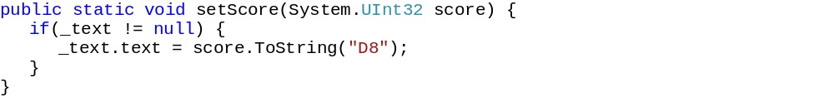
Каждый раз, когда происходит столкновение с астероидом вызывается этот метод. Параметром передаётся текущее количество очков. Далее это значение форматируется с добавлением ведущих нулей до общей длины в восемь символов.
Далее определим класс LaserHit который будет отвечать за логику лазера в момент столкновения с астероидом и добавим его к префабу лазера.
Данный класс имеет приватное поле _score которое хранит значение текущего счёта. Всякий раз, когда лазер сталкивается с астероидом происходит увеличение этого значения на единицу и вызывается статический метод UpdateScore.setScore.
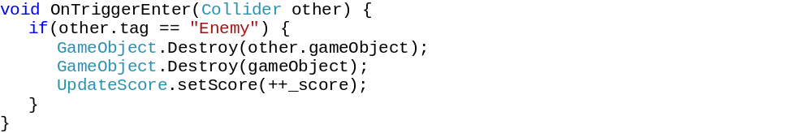
Кроме того, как уже отмечалось ранее в предыдущей работе каждый астероид имеет тег "Enemy" поэтому обновление счётчика будет происходить только если столкновение произошло с астероидом.
Класс LaserMove будет задавать движение лазерного луча. Этот класс мы также добавим к префабу лазера.
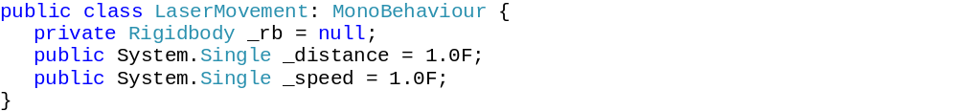
Он функционирует схожим образом с классом, задающим движение астероидов. Однако движение лазерных лучей происходит в противоположном направлении – от летающей тарелки навстречу астероидам).
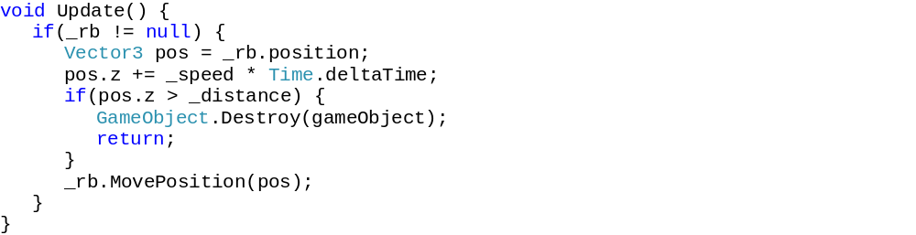
При достижении заданной границы лазерный луч уничтожается вызовом метода GameObject.Destroy.
Осталось лишь задать управление летающей тарелке для выстрелов лазером. Это поведение будет определено внутри класса UFOFire.
Данный класс имеет лишь один глобальный параметр _fireRate который определяет спустя какое время может быть произведён следующий лазерный выстрел.
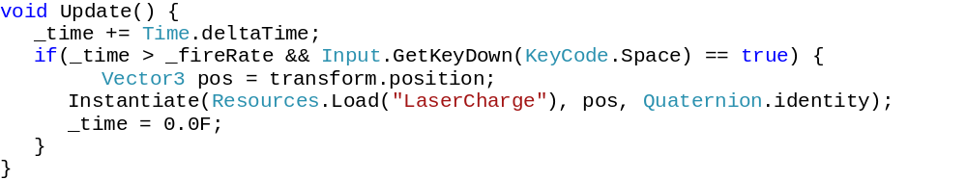
В методе Update происходит проверка времени и проверка на нажатие Пробела (кнопка выстрела). Лазерный луч создаётся посредством метода Instantiate. После того как лазерный луч был создан он предоставляется сам себе, а с учётом того что его поведение было заранее описано он знает, что нужно делать…

Заключение
В данной работе были рассмотрены дополнительные этапы при создании игры: с помощью Blender была произведена текстурная развёртка на моделях и текстурирование. Был рассмотрен процесс создания материалов в Unity. Была определена цель игры и задана основная механика.

Список используемых источников
[1] Petzold C. .NET Book Zero. What the C or C++ Programmer Needs to Know About C# and the .NET Framework – 2007.
[2] Unity User Manual (2018.3) – URL: https://‌docs.unity3d.com/‌Manual/ (дата обращения: 25.11.2018).
[3] Tutorials – URL: https://‌unity3d.com/‌learn/‌tutorials (дата обращения: 25.11.2018).
[4] Blender 2.80 Reference Manual – URL: https://‌docs.blender.org/‌manual/‌en/‌dev/ (дата обращения: 25.11.2018).
[5] Learn the Blender Basics – URL: https://‌www.youtube.com/‌watch?v=X2trv_3QGxc&list=PL3GeP3YLZn5hc-u0yKy2OnQxTY5Oe3VSq (дата обращения: 25.11.2018).

Приложения

Снимки экрана
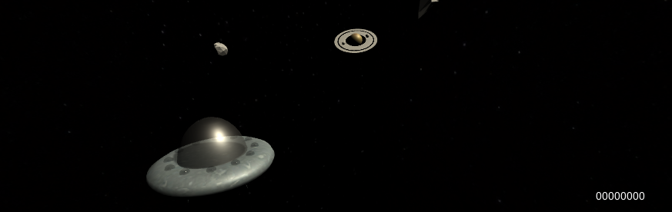
Рис.1. Начало игры.

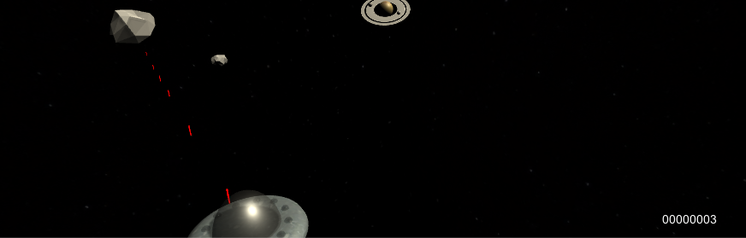
Рис.2. Вот это выстрел!

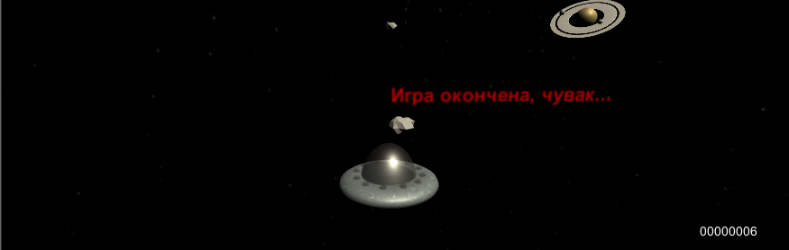
Рис.3. Кажется проиграли…

Листинги
LaserHit.cs

using System.Collections;
using System.Collections.Generic;
using UnityEngine;

public class LaserHit: MonoBehaviour {

void OnTriggerEnter(Collider other) {
if(other.tag == "Enemy") {
// Если попали на камень, а камни у нас имеют тег "Enemy",
// то уничтожаем этот камень и уничтожаемся сами.
GameObject.Destroy(other.gameObject);
GameObject.Destroy(gameObject);
UpdateScore.setScore(++_score);
}
}

static private System.UInt16 _score = 0;

}

LaserMovement.cs

using System.Collections;
using System.Collections.Generic;
using UnityEngine;

public class LaserMovement: MonoBehaviour {

void Awake() {
_rb = GetComponent<Rigidbody>();
}

void Update() {
if(_rb != null) {
Vector3 pos = _rb.position;
pos.z += _speed * Time.deltaTime;
if(pos.z > _distance) {
// Убиваем себя так как мы вышли за допустимую границу.
// Здесь важно уничтожить не себя (this), а именно
// игровой объект связанный с this.
GameObject.Destroy(gameObject);
return;
}
_rb.MovePosition(pos);
}
}

private Rigidbody _rb = null;

public System.Single _distance = 1.0F;
public System.Single _speed = 1.0F;

}

UFOFire.cs

using System.Collections;
using System.Collections.Generic;
using UnityEngine;

public class UFOFire: MonoBehaviour {

void Update() {
_time += Time.deltaTime;
if(_time > _fireRate && Input.GetKeyDown(KeyCode.Space) == true) {
Vector3 pos = transform.position;
Instantiate(Resources.Load("LaserCharge"), pos, Quaternion.identity);
_time = 0.0F;
}
}

private System.Single _time = 0.0F;
public System.Single _fireRate = 1.0F;

}

UpdateScore.cs

using System.Collections;
using System.Collections.Generic;
using UnityEngine;
using UnityEngine.UI;

public class UpdateScore: MonoBehaviour {

private void Awake() {
_text = GetComponent<Text>();
setScore(0);
}

public static void setScore(System.UInt32 score) {
if(_text != null) {
_text.text = score.ToString("D8");
}
}

private static Text _text = null;

}

